Pasos tercera preentrega

1. Crear una carpeta raíz
2. Luego vincularla con visual studio code
3. Vamos a la terminal de cmd
4. Creamos el ambiente virtual con lo siguiente: python -m venv ambiente_virtual
5. Se crea una carpeta
6. Debemos activar la carpeta de scripts
7. Primero Lo hacemos con cd ambiente_virtual/Scripts  
   para cambiar la ubicación de la ruta
8. Luego ingresamos actívate
9. Regresar al ambiente virtual con cd ../
10. Luego instalamos django
11. Instalar django dentro del ambiente virtual me refiero a la ruta
12. El comando es : pip install django
13. Comprobamos la versión con django-admin –version
14. Se instala django por cada ambiente virtual
15. Ingresamos pip freeze para ver las aplicaciones en el ambiente virtual solo para Windows
16. Activamos el proyecto
17. Vuelvo a la carpeta raíz con cd ../
18. Ingresamos django-admin startproject miproyecto
19. Se crea la carpeta del proyecto
20. Vamos al directorio de mi proyecto con cd miproyecto
21. Ingresamos Python manage.py migrate
22. Con esto se crea la base de datos
23. Verificamos con Python manage.py runserver
24. Guardamos en git
25. Creamos un archivo .gitigore en la carperta miproyecto(no subcarpeta) con algunos códigos dentro de ella.
26. #python
27. build/
28. dist/
29. venv/
30. .cache/
31. .pytest_cache/
32. pygsheets.egg-info/
33. .pytest_cache/
34. media/*
35. #other
36. .DS_Store
37. .coverage
38. Luego agregamos una version con git del ingreso de ese archivo
39. Crear un archivo views.py adentro de la subcarpeta miproyecto
40. Insertamos lo siguiente dentro de ese archivo:
41. from datetime import datetime
42. from django.shortcuts import render
43. from django.http import HttpResponse
44. escribe en la vista lo siguiente: (función)
45. # esto escribio el profe -inicia
46. def saludar (request):
47. saludo = "hola querido usuario"
48. pagina_html = HttpResponse(saludo)
49. return pagina_html
50. # esto escribio el profe -fin
51. Aclaración las vistas se vinculas con el url!!!
52. Vamos a la url e inserto lo siguiente:
53. # esto escribio el profe -inicia
54. from miproyecto.views import saludar
55. # esto escribio el profe -fin
56. urlpatterns = [
57. path('admin/', admin.site.urls),
58. # esto escribio el profe -inicia
59. path('saludo/', saludar),
60. # esto escribio el profe -fin
61. ]
63. Luego para ver la vista debemos correr el comando python manage.py runserver dentro del directorio de la carpeta miproyecto no subcarpeta
64. Vemos desde la ruta de la vista <http://127.0.0.1:8000/saludo> y con esto vemos el resultado
65. Importante cuando salimos del proyecto o se cerro deben activar el ambiente virtual con:  
    Primero Lo hacemos con cd ambiente_virtual/Scripts  
    para cambiar la ubicación de la ruta
66. Luego ingresamos actívate
67. Agregar el archivo requirements.txt en la subcarpeta de miproyecto y debe contener toda las dependencias
68. Declaramos Con el pip freeze en la carpeta miproyecto vemos todas las dependencias las copiamos y la pegamos dentro
69. Seria esto:
70. asgiref==3.6.0
71. Django==4.2.1
72. sqlparse==0.4.4
73. tzdata==2023.3
74. modelo y templates
75. Creamos el modelo
76. Vamos a crear una carpeta
77. Ingresamos lo siguiente desde miproyecto principal
78. django-admin startapp control_studios
79. y se crea la capeta dentro de la carpeta miproyecto
80. ahora creamos los modelos que son las tablas
81. cada clase es un modelo
82. un modelo es una tabla
83. vamos a models.py
84. genero mis tablas de la siguiente manera:
85. from django.db import models
86. # Create your models here.
87. # esto escribio el profe -inicia
88. class Curso(models.Model):
89. nombre = models.CharField(max_length=64)
90. comision = models.IntegerField()
91. class Estudiantes(models.Model):
92. apellido = models.CharField(max_length=256)
93. nombre = models.CharField(max_length=256)
94. email = models.EmailField()
95. telefono = models.CharField(max_length=20)
96. dni = models.CharField(max_length=32)
97. fecha_nacimiento = models.DateField()
98. class Profesor(models.Model):
99. apellido = models.CharField(max_length=256)
100. nombre = models.CharField(max_length=256)
101. email = models.EmailField()
102. telefono = models.CharField(max_length=20)
103. dni = models.CharField(max_length=32)
104. fecha_nacimiento = models.DateField()
105. profesion = models.CharField(max_length=128)
106. bio = models.TextField()
107. class Entregable(models.Model):
108. nombre = models.CharField(max_length=256)
109. fecha_entrega = models.DateTimeField()
110. esta_aprobado = models.BooleanField(default=False)
111. # esto escribio el profe -fin
112. 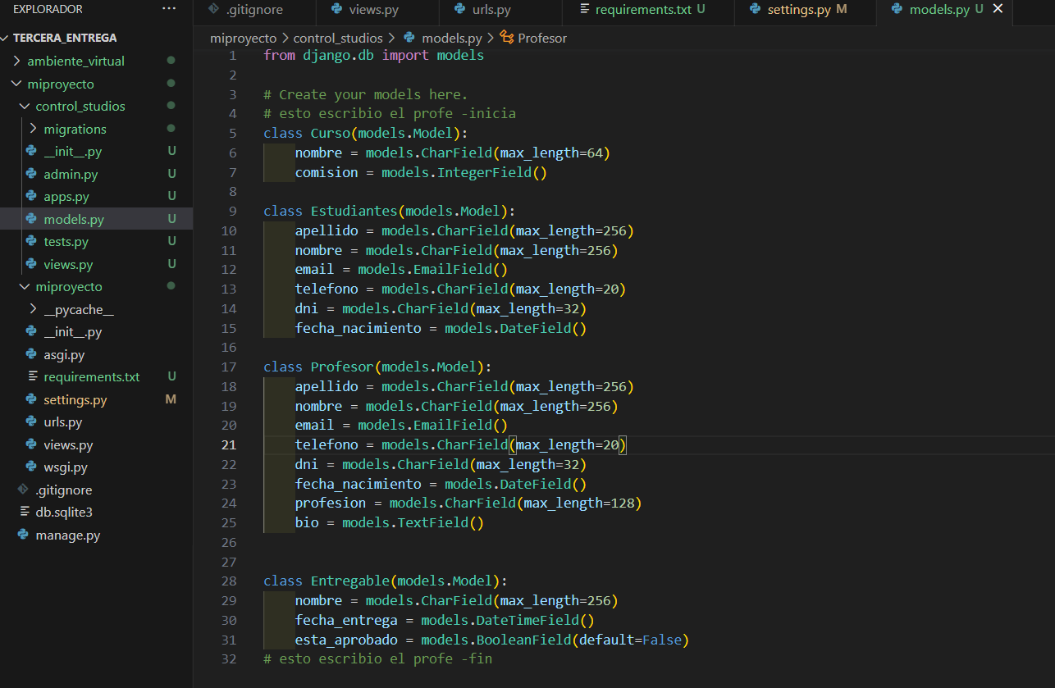
114. En settings.py instalo mi app y la configuro
115. 